第二十一届江苏省青少年机器人竞赛

MakeX 机器人挑战赛项目规则-能源革新

（高中组）

## 1.赛项简介

### **1.1 赛事背景**

MakeX 是一个引导青少年全方位成长的国际化机器人赛事和教育平台。其品牌发源于中国，是一个以STEAM教育为核心的国际化机器人赛事和教育品牌，旨在通过机器人赛事、STEAM科技嘉年华、科技教育普及活动与教育交流大会等多种活动形式，激发青少年对于创造的热爱，让大众更加深刻认识 STEAM 教育的价值。

作为MakeX赛事平台的核心活动，MakeX机器人挑战赛秉承创造、协作、快乐、分享的精神理念，希望通过有趣、有挑战性的高水平比赛引导青少年系统学习科学（S）、技术（T）、工程（E）、艺术（A）和数学（M），并将这些学科知识运用到现实生活中去探索和解决实际问题。

### **1.2 赛事精神**

**创造：**我们倡导求知、创新，鼓励所有选手发挥才智，动手创造自己独特的科技作品，敢于挑战自我、不断进步！

**协作：**我们倡导团结、友爱，鼓励所有选手具备责任心与进取精神，与合作 伙伴精诚协作，实现共赢！

**快乐：**我们鼓励选手树立健康、乐观的竞技心态，在拼搏中品味快乐与成长， 收获知识与友谊，为人生增添一道亮丽的光彩！

**分享：**我们鼓励选手时刻展现出一名Maker的开放心态，乐于向同伴、对手及社会分享自己的知识、责任与喜悦!

MakeX赛事精神是MakeX机器人挑战赛的文化基石。我们希望为所有参赛选手、老师及行业专家提供一个交流、学习以及成长的平台，帮助孩子们在创造中学习新技能，在协作中懂得尊重他人，在竞赛中获得一份快乐的人生体验， 并乐于向社会分享自己的知识与责任，朝着改变世界、创造未来的宏伟志向而努力！

### **1.3 赛项介绍**

MakeX Challenge 是面向高中、中职阶段的青少年推出的强对抗类赛项。

该赛项极具对抗性和观赏性，简单易懂的玩法整体提升参赛及观赛体验。具有挑战性的机器人搭建和编程，更好的培养进阶机器人的设计能力和多维度思考能力。在对抗中合作，在合作中对抗，锻炼参赛选手的逻辑思考、策略分析、沟通协作以及赛场决策能力。

## 2.参赛要求

### **2.1 参赛要求**

**2.1.1 人数要求：**参赛以队伍为单位，每支队伍的参赛选手数量为2-4人，指导老师1-2 名。

**注：**参赛选手和指导老师定义详见《总则》。

**2.1.2 年龄要求：**参赛选手必须为国内义务教育高中或中职阶段的在校学生。

**2.1.3 队伍分工：**每个人在队伍中各司其职，担任操作手、观察手、机械师、程序员等团队角色。比赛时每个参赛队伍只能派出1名操作手和1名观察手。每方联盟中包含2名操作手和2名观察手，选出其中一人为联盟队长。操作手负责操作机器人，观察手负责协助操作手观察道具状态并给出建议。

**2.1.4 标识物料：**每支队伍必须拥有队名，鼓励队伍采用队服、队旗、海报、徽章、基地装饰等形式展现队伍风貌。

## 3.比赛流程

赛事日程将根据实际情况确定。

### **3.1 队伍报到**

参赛队伍到达场馆后，指导老师与参赛选手应携带身份证或其他有效证件到报到处为队伍签到登记并领取参赛物料。在报到结束后，将不再受理队伍报到与检录事宜。

### **3.2 机器人检录**

检录员将严格按照检录要求对参赛队伍的机器人进行安全检查。参赛队伍可以查阅“**附录：MakeX高中组能源革新机器人自检表”**预先检查自己的机器人与队伍自制队旗。正式比赛前还会对机器人、战队自制队旗进行赛前检录。未通过检录的机器人需重新调整后再次检录直至检录通过，机器人检录未通过的队伍不得参加比赛。

### **3.3 赛程公布**

组委会将在比赛开始前至少30分钟进行赛程公布（包含对阵表、比赛场次及时间、红蓝方等信息）。

### **3.4 练习赛**

参赛队伍在完成机器人检录后可参加练习赛，练习赛安排以公告栏公布为准，队伍需排队等候入场安排。并非所有比赛都设有练习赛环节，请以实际情况为准。

### **3.5 正式赛**

常规赛事中，每支参赛队伍将进行四场正式赛，但根据实际情况，正式赛的场数可能有所增减。正式赛阶段，红蓝双方由系统自动匹配(或为抽签决定,以组委会通知为准)，参赛队伍根据比赛胜负关系获取胜平负积分。正式赛以联盟对抗形式进行，每轮比赛的联盟队友与联盟对手将随机分配(或为抽签决定,以组委会通知为准)。

每场正式赛中，队伍均将获得胜平负分。如队伍获胜则将获得3分，平局将获得1分，战败无法获得分数。最终按照排位分进行排名，若有队伍排位分相同，则按以下规则决出排名高低：

（1）对比队伍所有的正式赛阶段胜负分，胜负分高者排名靠前；

（2）若胜负分相同，则对比队伍正式赛阶段总净胜分，得分高者排名靠前；

（3）若以上仍相同，则对比正式赛阶段总得分，得分高者排名靠前；

（4）若以上仍相同，则对比正式赛阶段单场最高分，得分高者排名靠前；

（5）若以上仍相同，则排名相同的队伍进行一对一的加赛一场，总得分高者获胜。

## 4.比赛内容

MakeX 高中组的比赛主题为**《能源革新》**。

再生能源是未来能源的基石，是解决资源分布不均的有效方案，是人类可持续发展的希望之光。再生能源融汇了人们对生产消费的思考及技术开发的创新，能源革新通过超级计算机和云计算技术，不仅将新能源产业链上的每个端口紧密相连，也将无数位热爱这个星球的人凝聚在一起，让我们一起来构建一个可持续发展的新能源地球吧！

### **比赛简介**

单场比赛时间：4分40秒。

MakeX 高中组能源革新为竞技对抗赛，每场比赛分为红蓝两个联盟，每个联盟由2支队伍组成。

比赛分为自动控制阶段、手动控制阶段、强化改装阶段和全力一搏阶段四个阶段。比赛中参赛选手将控制机器人，以自动或手动的方式完成启动及回收新能源球瓶（红/蓝球瓶），计算及存储数据块（字母方块）等任务；比赛结束时，裁判会根据场上的最终状态计算分数，分数高的联盟将获得比赛的胜利。

### **4.2 场地说明**

MakeX Challenge能源革新比赛场地由地图和边框组成。比赛场地大小为2985mm * 4185mm的矩形区域，场地侧边框高度为400mm。主要包括启动区、可再生能源区、新能源数据存储中心、能源回收区、能源利用站、新能源数据收集中心、新能源数据计算中心、旗帜悬挂区等。

新能源数据存储中心、新能源数据收集中心、新能源数据计算中心，下文中统一简称为：数据存储中心、数据收集中心、数据计算中心。

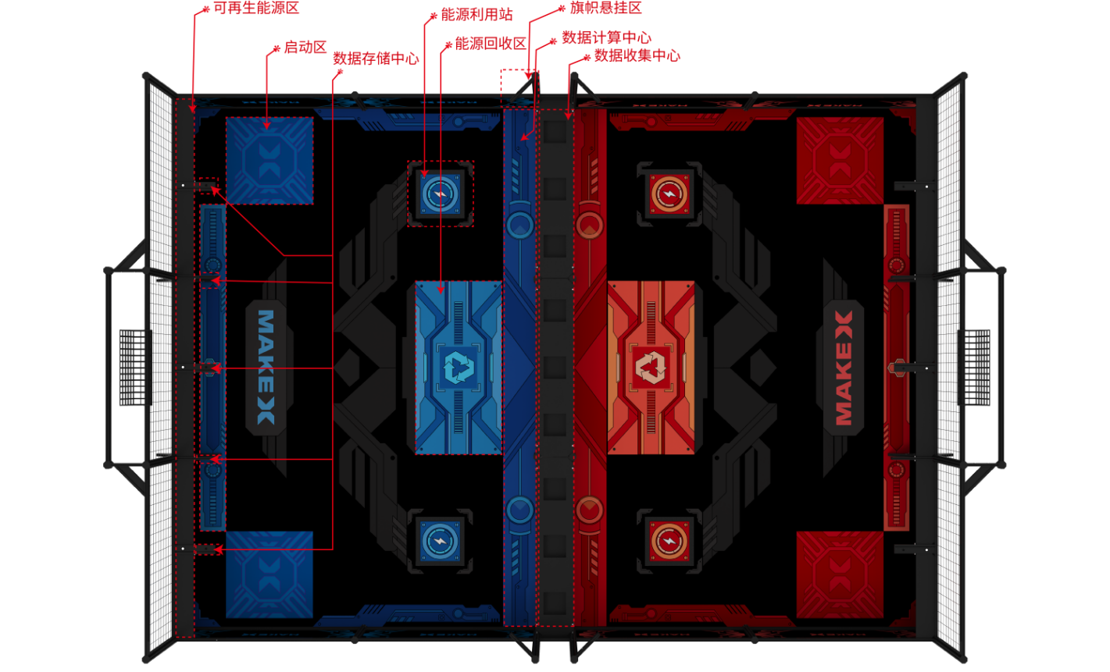

图4.2-1 场地整体轴侧图

场地分为红方场地和蓝方场地，中央设有数据收集中心。双方机器人仅允许在各自场地内完成相应的任务。

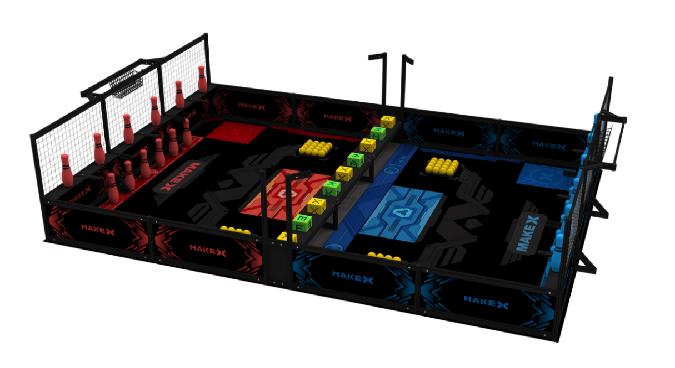

图4.2-2 场地整体轴侧图

**数据收集中心**

数据收集中心双方场地交界处有一处长宽为2985mm*200mm的数据收集中心（图4.2-3），数据收集中心放置有9个双方均可以获取的数据块，数据块的位置与顺序是固定摆放（图4.2-4 ），地面到数据收集中心的高度为254mm，地面到数据块最高的距离为335mm（图4.2-5 ）。

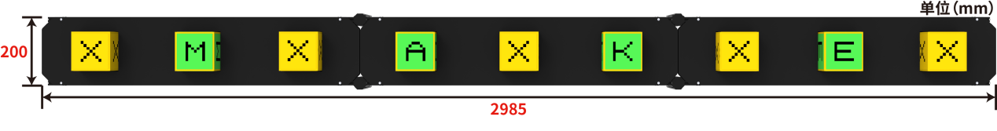

图4.2-3 收集中心俯视图

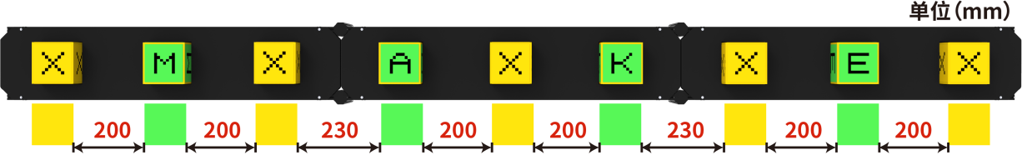

图4.2-4 数据块间隔示意图

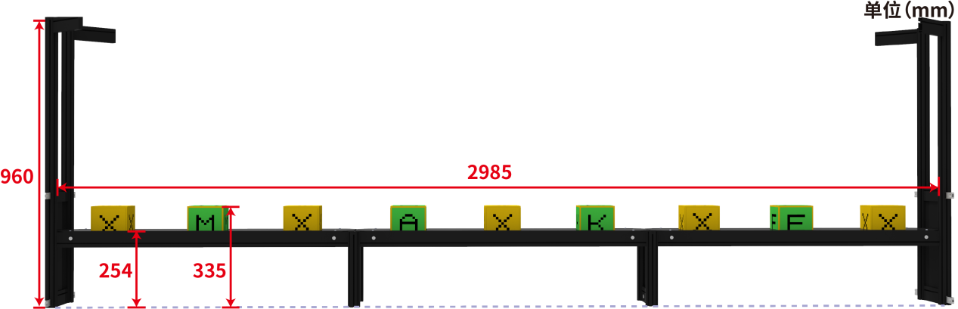

图4.2-5 数据收集中心正视图

启动区

双方场地各有两处启动区，每个启动区的尺寸为500mm*500mm。启动区是自动阶段和全力一搏阶段前机器人放置的区域，启动区位于场地的四个角落。

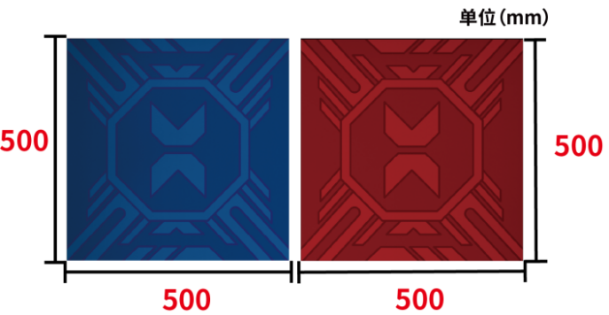

图4.2-6 启动区示意图

数据计算中心

双方场地各有一处数据计算中心，计算中心的尺寸为2985mm*200mm。双方选手可以将字母方块在数据计算中心放置或堆叠，以保护回收区和可再生能源区的球瓶不被攻击。

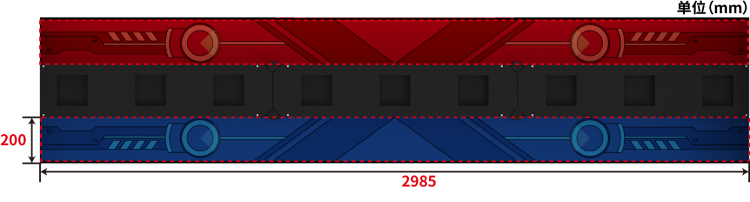

图4.2-7 数据计算中心示意图

能源回收区

双方场地各有一处能源回收区，能源回收区的尺寸为500mm*1000mm。双方选手可以将被击落的可再生能源瓶放置于该区域以获得相应分数。

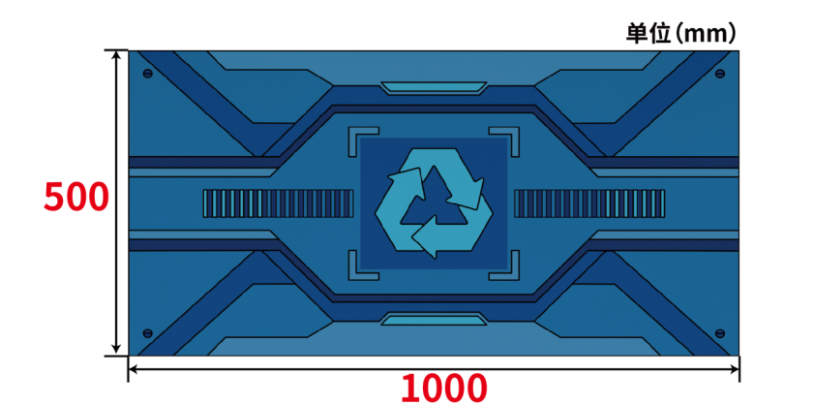

图4.2-8 能源回收区俯视图

能源利用站

双方场地各有两处能源利用站，能源利用站的尺寸为：230mm*230mm。每处放置16个直径70mm的能源启动球，双方选手可收集己方场地内的能源启动球，击打对方球瓶。

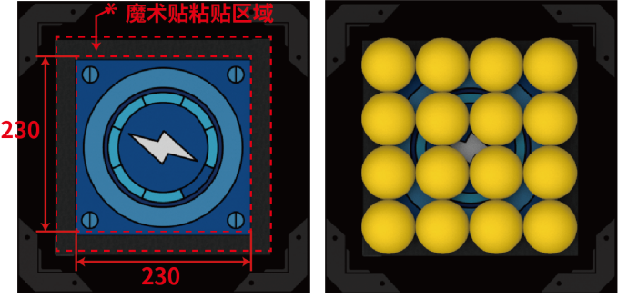

图4.2-9 能源利用站示意图

可再生能源区

双方场地各有一处可再生能源区，可再生能源区分为上下两层,上层区域尺寸为：110mm*2895mm,下层区域尺寸为：150mm*885mm，每方场地各有12个可再生能源瓶，参赛队伍可将12个可再生能源瓶放置在可再生能源区域内，每层放置的可再生能源瓶的位置和数量由双方联盟队长在赛前决定。

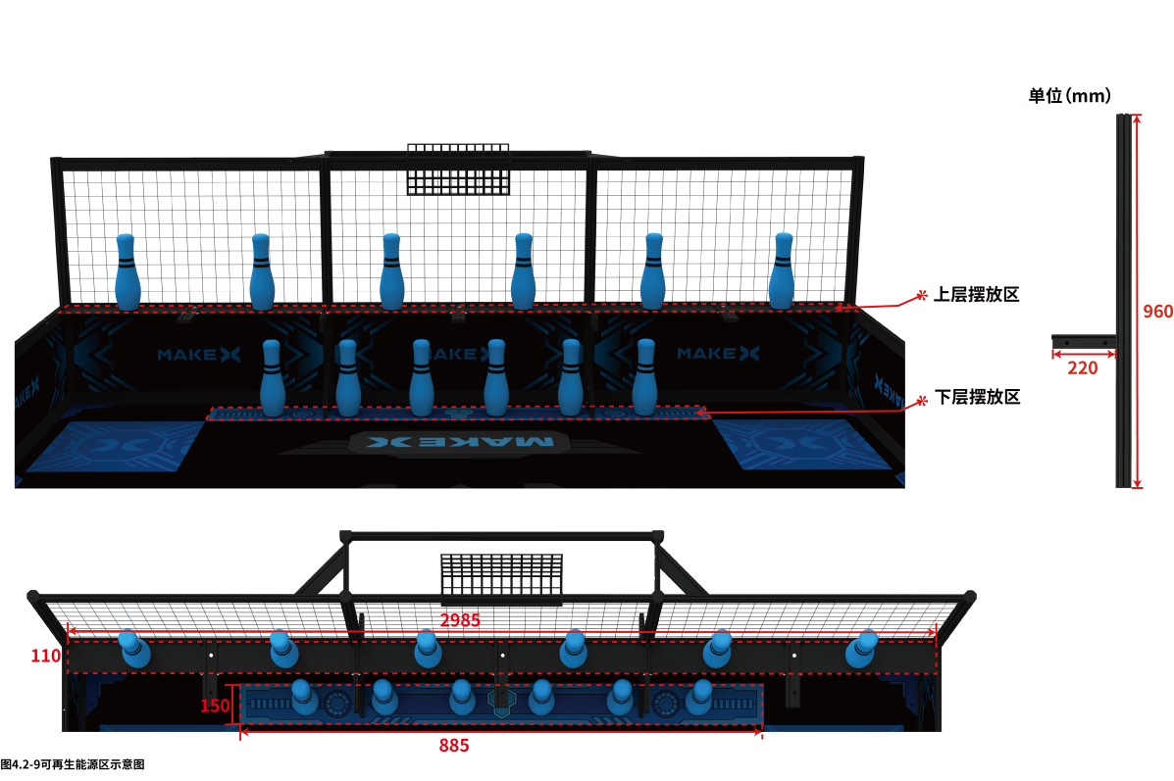

图4.2-10 可再生能源区示意图

数据存储中心

双方场地中各有一处数据存储中心，数据存储中心由960mm八棱柱和220mm扁铝等结构件组成。双方机器人可以将数据块插入扁铝突出部位。扁铝突出部位横截面尺寸为：50mm*15mm，三横两竖排列。

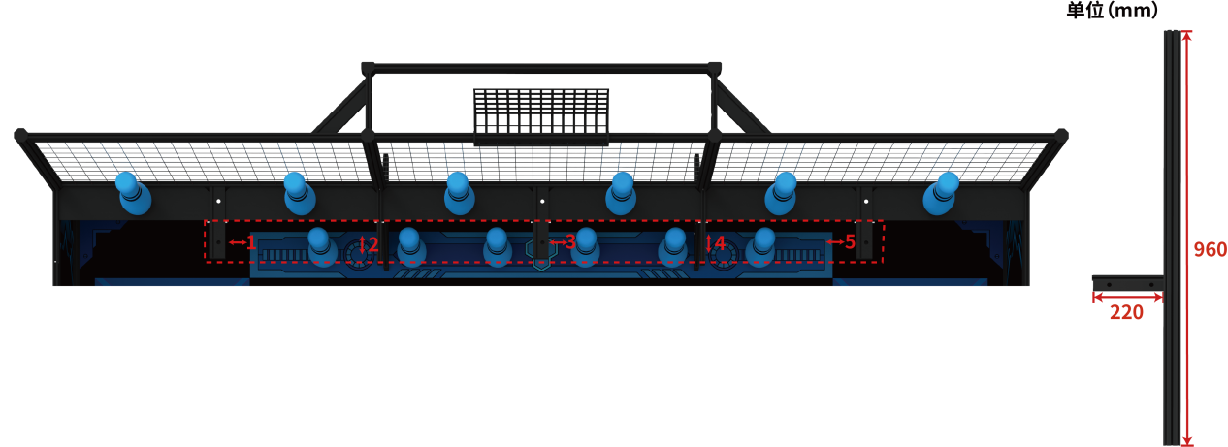

图4.2-11 数据存储中心

旗帜悬挂区

双方场地各有两个对称的旗杆，旗杆距离地面的高度960mm, 其横向扁铝长度为160mm, 扁铝朝向场地内与边框呈45度，该扁铝用于悬挂队旗。

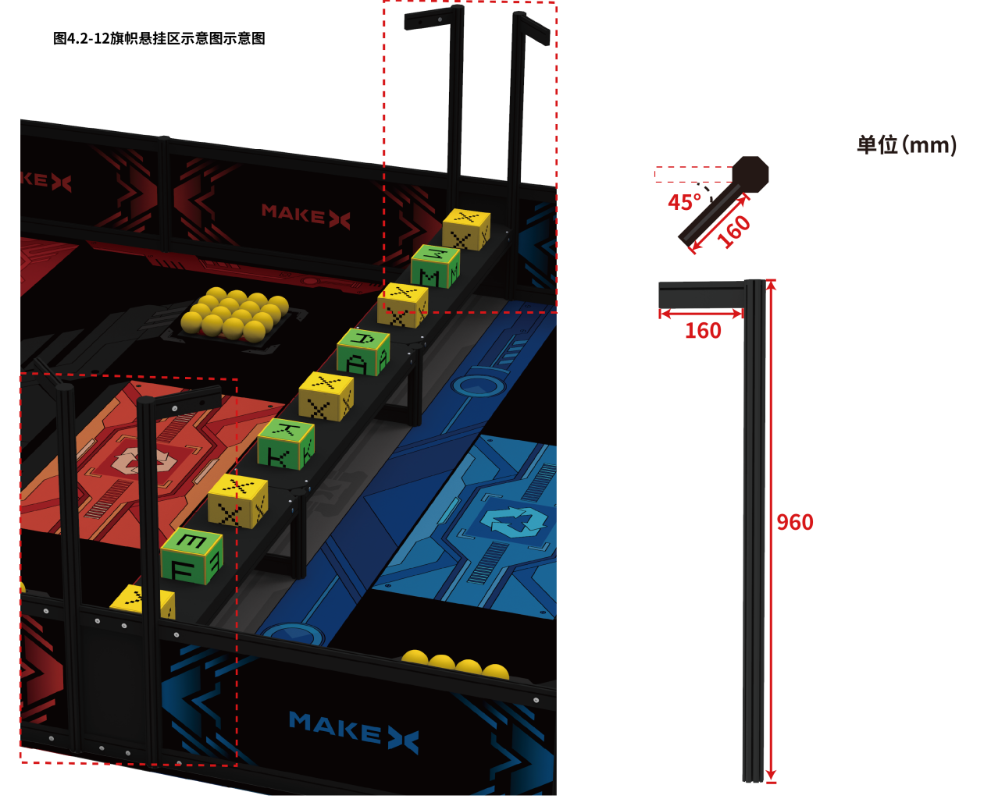

图4.2-12 旗帜悬挂区示意图

### **4.3 道具清单**

比赛开始前场地道具初始摆放位置如图4.3-1中所示：

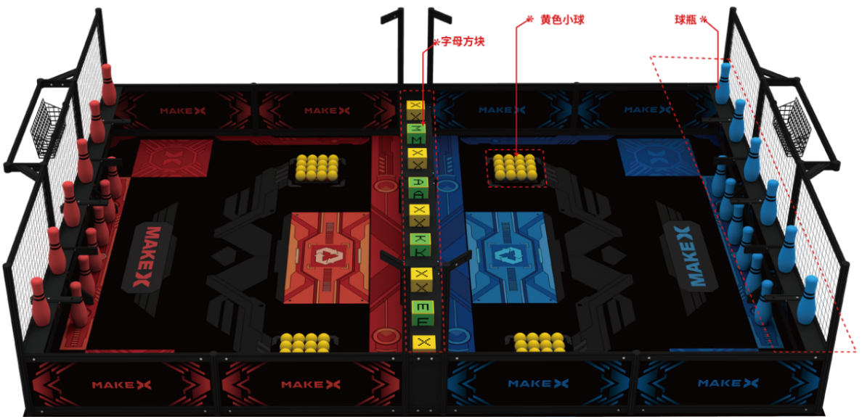

图4.3-1 场地道具初始摆放位置图

能源启动球

能源启动球为双方场地上能源里利用站内放置的黄色球，材质：EVA，能源启动球尺寸：70mm。比赛开始前每个能源利用站固定放置16个，全场共64个。可通过机器人发射击打对方球瓶，完成启动可再生能源瓶任务。

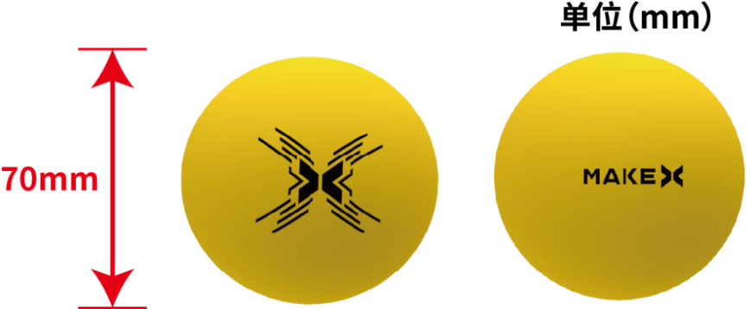

图4.3-2 能源启动球示意图

可再生能源瓶

可再生能源瓶为双方场地可再生能源区中摆放的红/蓝球瓶，材质：EVA，可再生能源球瓶尺寸：高 290mm，底部直径 70mm，最大直径 100mm（注：此道具均允许±10mm 的公差），每方半场各有12个，全场共24个。可使用能源启动球将可再生能源球瓶启动。

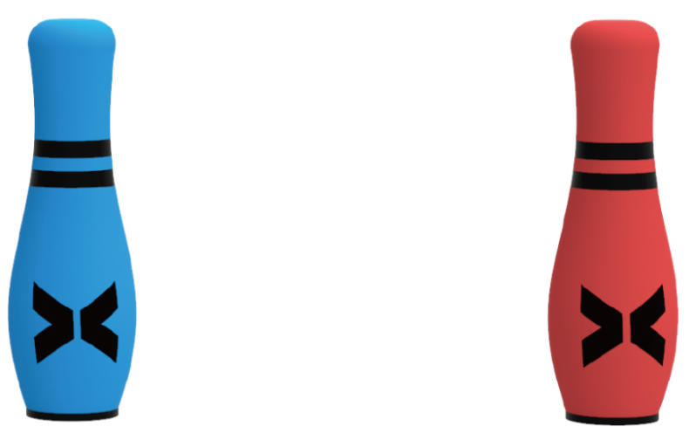

图4.3-3 可再生能源瓶示意图

数据块

数据块为比赛场地中央数据收集站中摆放的字母方块，材质：EVA，数据块尺寸：边长为120mm正方形方块，其中一面有十字孔，（如图4.3-4）共9个，其中标有「M」「A」「K」「E」的方块各有1个，标有「X」的方块有5个，此道具为参赛双方的共有比赛道具，数据块允许被用于完成争夺数据块、计算数据块、存储数据块等任务。（注：此道具均允许±5mm 的公差）

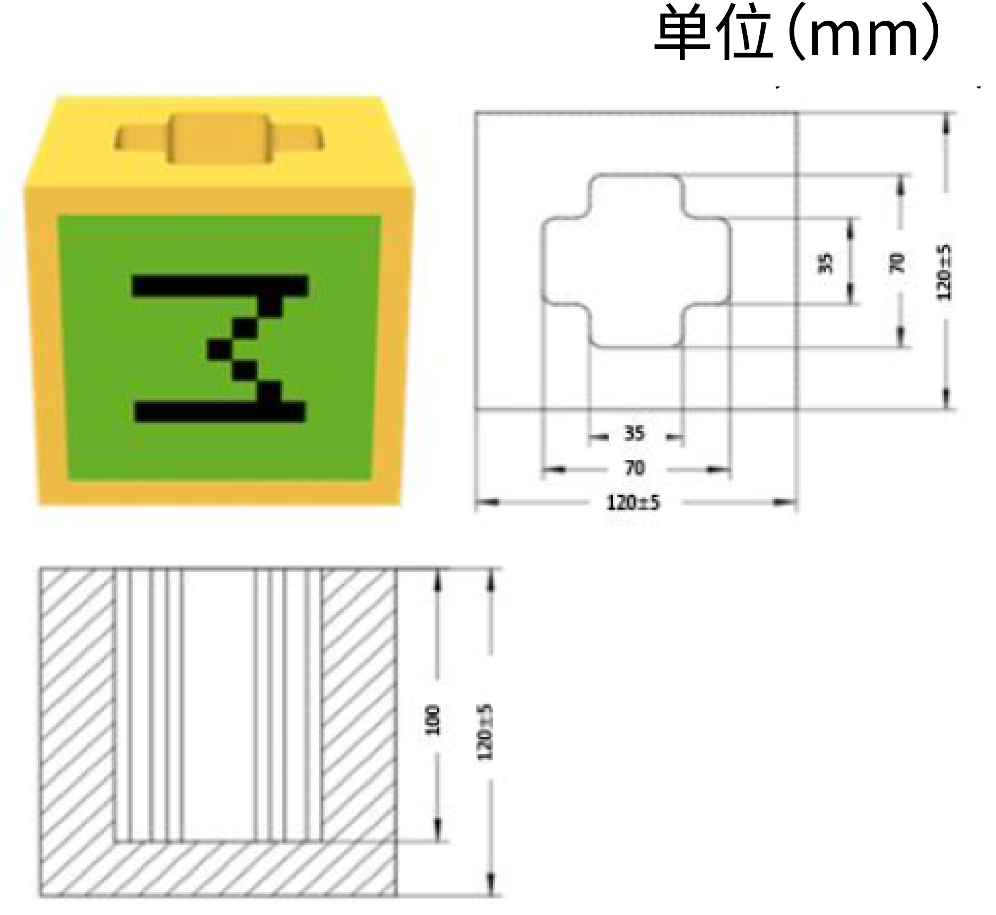

图4.3-4 数据块示意图

·（注：所有场地及道具具有一定的合理公差，如开赛前参赛联盟队长对道具尺寸等方面存在异议可申请更换，当值裁判将根据实际情况决定是否替换。）

### **4.4 任务介绍及得分判定**

比赛分为自动控制阶段、 手动控制阶段 、强化改装阶段、全力一搏阶段四个阶段。每个阶段可执行的任务列表如下：

|  |  |  |
| --- | --- | --- |
| **比赛阶段** | **可执行任务** | **可活动区域** |
| **自动控制阶段 （30秒）** | 启动可再生能源瓶、争夺数据块 、计算数据块 、 存储数据块 | 己方场地 |
| **手动控制阶段 （100秒）** | 在自动控制阶段可执行任务中新增回收可再生能源瓶任务 | 己方场地 |
| **强化改装阶段 （60秒）** | 改装己方机器人 | 场外 |
| **全力一搏阶段 （90秒）** | 在手动控制阶段可执行任务中新增悬挂队旗任务 | 己方场地 |

启动可再生能源瓶

**可执行阶段：**自动控制阶段、手动控制阶段、全力一搏阶段

**任务描述：**双方机器人可以收集地面上的黄球并射击对方球瓶。

**得分判定：**

a. 上层球瓶处于直立状态，且瓶底与可再生能源上层区域完全接触

b. 下层球瓶处于直立状态，且瓶底与可再生能源下层区域完全接触

c. 球瓶不与机器人直接接触

**任务得分：**全部符合以上条件则视为有效状态，每个有效状态球瓶25分。

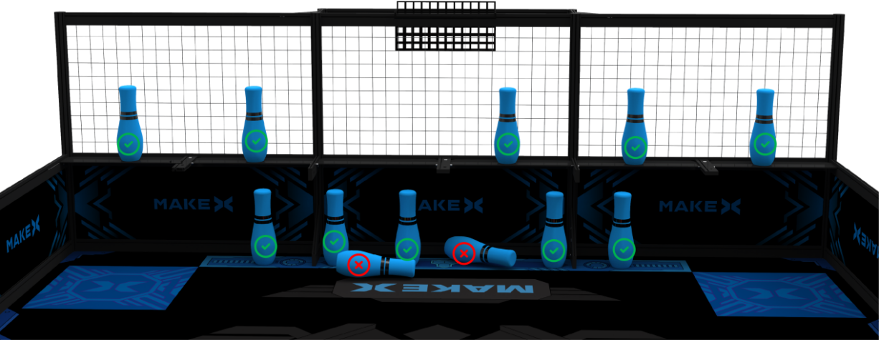

图 4.4-1 球瓶有效得分与无效得分示意图

回收可再生能源瓶

**可执行阶段：**手动控制阶段、全力一搏阶段

**任务描述：**双方机器人可以将球瓶摆放到己方场地的回收区。

**得分判定：**球瓶完全进入回收区域且球瓶不与机器人直接接触，则视为有效状态。

**任务得分：**每个有效状态球瓶20分。

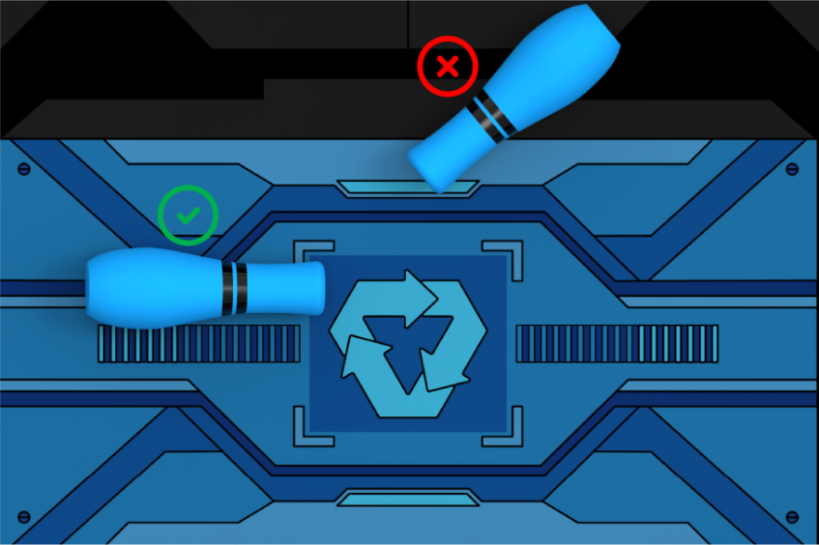

图 4.4-2 回收可再生能源瓶有效得分与无效得分示意图

存储数据块

**可执行阶段：**自动控制阶段、手动控制阶段、全力一搏阶段

**任务描述：**双方机器人可以将字母方块插入己方场地的存储中心。

**得分判定：**方块悬挂在数据存储中心扁铝上，处于悬空状态，并与机器人或任何其他场地元素不存在直接接触时 （悬挂区结构件除外），则视为有效状态。

**任务得分：**每个有效状态字母方块30分。

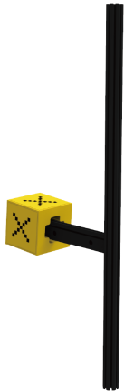

图 4.4-3 存储数据块有效状态

计算数据块

**可执行阶段：**自动控制阶段、手动控制阶段、全力一搏阶段

**任务描述：**双方机器人可以在己方场地的计算中心放置字母方块。

**得分判定：**字母方块完全（物体垂直投影）进入己方计算中心区域，且与机器人不存在直接接触，则视为有效状态。

**任务得分：**每个有效状态字母方块15分。

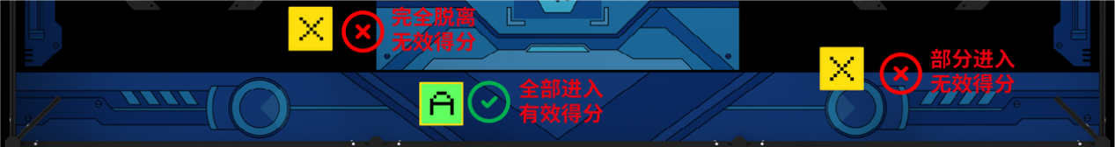

图 4.4-4 计算中心数据块有效得分与无效得分示意图

争夺数据块

**可执行阶段：**自动控制阶段、手动控制阶段、全力一搏阶段

**任务描述：**双方机器人可以抓取收集中心的方块，并将其分拣至己方场地。

**得分判定：**方块未满足存储数据块与计算数据块两种状态判定条件，如图 4.5-5完全进入己方场地区域，且方块与机器人不存在直接接触，则视为有效得分状态。

**任务得分：**每个有效状态方块5分。

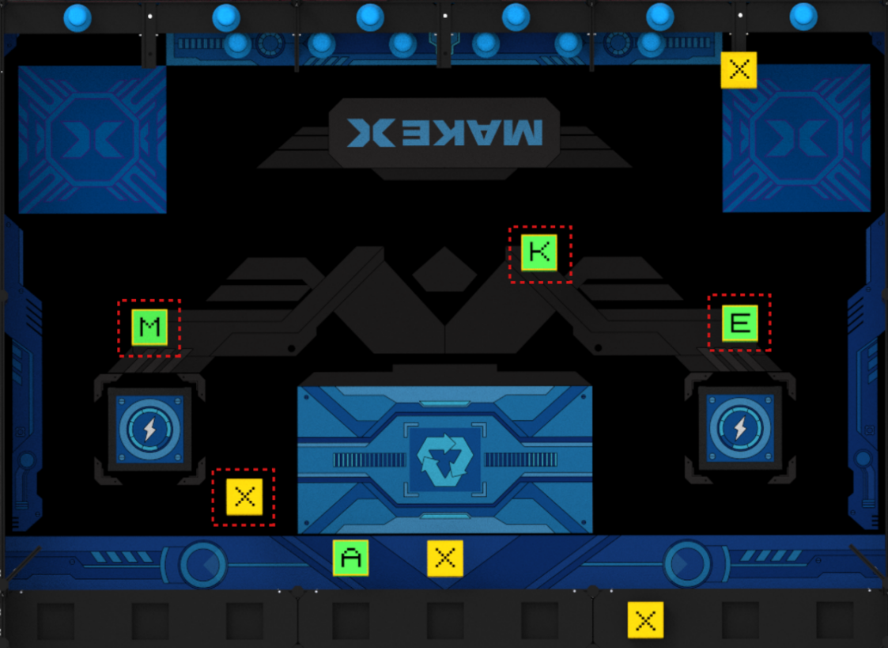

图 4.4-5 除数据计算中心与数据存储中心的方块

悬挂队旗

**可执行阶段：**全力一搏阶段

**任务描述：**机器人可以将己方队旗悬挂至己方场地的旗帜悬挂区域的旗杆上，一支战队在单场比赛中仅可悬挂一面旗帜。

**得分判定：**比赛结束时悬挂于旗杆之上，且与地面、机器人无任何接触，视为有效悬挂。

**任务得分：**有效悬挂一面旗帜50分。

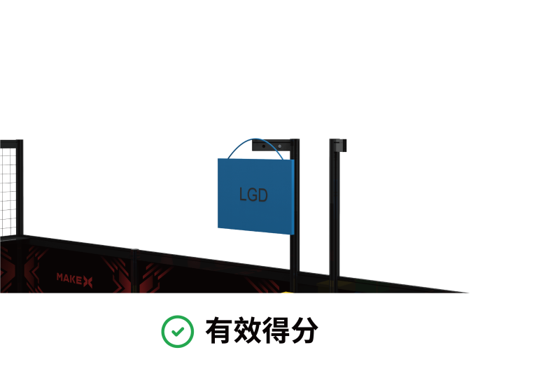

图 4.4-6 旗帜有效得分示意图

MakeX挑战

**可执行阶段：**自动控制阶段、手动控制阶段、全力一搏阶段

**任务描述：**能够在场地中集齐「M」「A」「K」「E」「X」五个字母。

**得分判定：**在己方半场中集齐「M」「A」「K」「E」「X」五个字母块，字母方块处于己方任何一个任务区域。即可完成MakeX挑战任务。

**任务得分：**完成挑战额外获得150分。

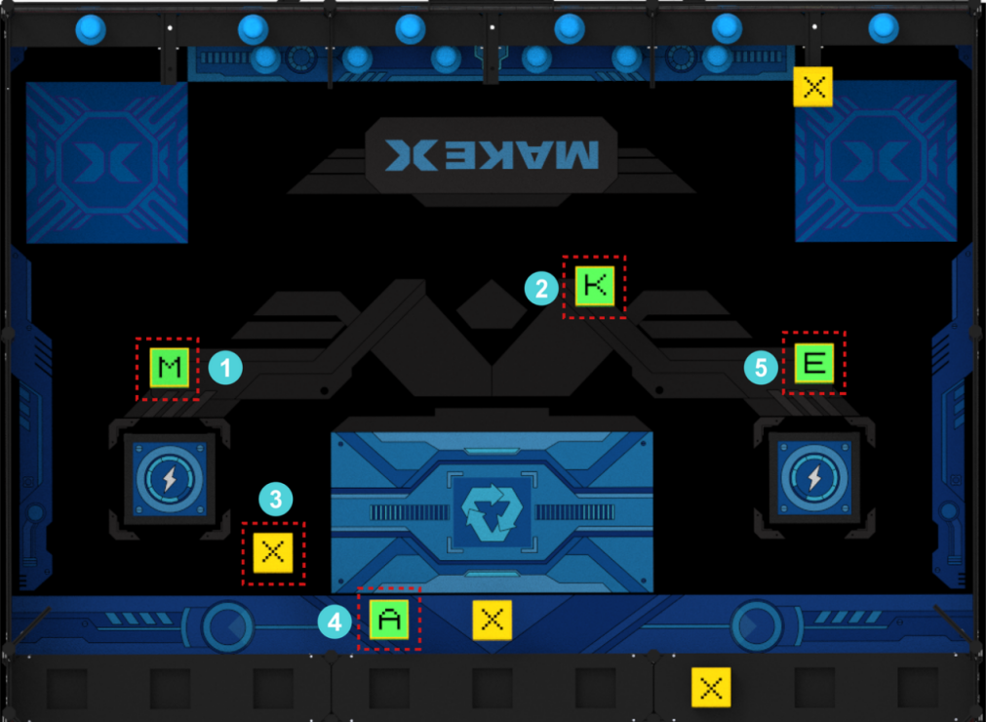

图4.4-7MakeX 挑战任务示意图

边界状态判定

在比赛全程中，当机器人或道具与指定区域边界的相对位置状态不清晰时，可参考以下状态判定：

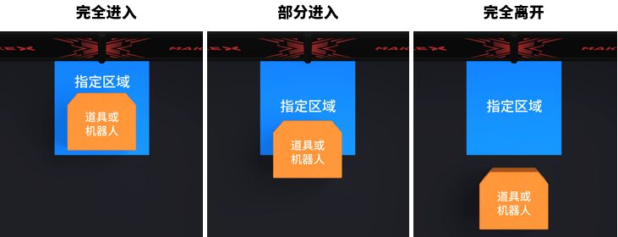

### **4.5 计分说明**

比赛最终得分以比赛结束后，得分道具的最终静止状态为准。比赛任务、得分道具及对应的分值如下所示。比赛结束后，裁判以得分道具最终状态计算双方各项任务得分之和，分数高的联盟将获得比赛胜利。

|  |  |  |  |
| --- | --- | --- | --- |
| 得分道具 | 得分道具细项 | 单个道具分值 | 最高分值 |
| 可再生能源瓶 | 可再生能源区内有效球瓶 | **25** | 300 |
| 能源回收区内有效球瓶 | 20 |
| 数据块 | 数据存储中心有效字母方块 | 30 | 360 |
| 数据计算中心有效字母方块 | 15 |
| 除数据存储中心与数据计算中心以外且在己方半场有效方块 | 5 |
| 在己方场地区域集齐「M」「A」「K」「E」「X」五个字母方块完成MakeX挑战 | 额外150分 |
| 队旗 | 在旗帜悬挂区有效悬挂的旗帜 | 50 | 100 |

### **单场比赛流程**



赛前准备

单场比赛开始前，参赛选手应按照检录要求前往检录处检查机器人是否符合规定要求，检测电源管理模块是否正确按照并且能正常工作。待检测合格后，听从工作人员安排在候赛区等待进场比赛。

开始比赛

裁判发出比赛开始指令 ，选手不得再触碰机器人。

自动控制阶段

自动控制阶段时长30秒。

为保证比赛的公平性，在比赛开始前的5秒倒计时阶段，位于启动区内的机器人会配合比赛系统统一断电，倒计时结束后，系统会统一给机器人通电，机器人运行预置自动程序。

手动控制阶段

手动控制阶段时长100秒。

自动控制阶段结束后，比赛进入手动控制阶段的准备时间。在当值裁判宣布手动控制阶段开始且比赛系统 5 秒倒计时后，比赛系统对机器人进行统一通电。时长100秒的手动控制阶段正式开始，此阶段操作手可通过手柄对机器人进行手动操作。

手动控制阶段即将结束时，比赛系统会倒计时 5 秒。手动控制阶段结束，比赛系统将自动切断机器人电源并直接进入强化改装阶段。

强化改装阶段

强化改装阶段时长60秒。

当手动控制阶段结束后，强化改装阶段直接开始。选手可将回到启动区（部分或完全进入）的机器人移出场地进行强化改装，改装后的机器人长宽须符合尺寸规范，但高度不限（具体要求查看6.3改装规则）。

强化改装阶段还剩 30 秒时，比赛系统会进行提示。当强化改装即将结束时， 会有 10 秒倒计时，倒计时结束前，选手需将机器人放回启动区。若超时参赛选手未将机器人放回启动区（部分或完全进入），则该战队机器人在全力一搏阶段将被禁用。

全力一搏阶段

全力一搏阶段时长90秒。

比赛系统5秒倒计时结束后，系统对机器人进行通电，操作手使用蓝牙手柄控制机器人。全力一搏阶段结束时，比赛系统进行5秒倒计时，倒计时结束后系统切断机器人电源。

比赛结束

比赛结束后，操作手需立即将手柄放入场地置物筐内，并且明显远离场地边框。

裁判记分及成绩确认

比赛结束后，裁判会进行得分统计。如对比赛无异议，双方联盟队长必须签字确认比赛结果。如对比赛结果存在异议，参赛队伍无需签字，应在未签字确认成绩的前提下，立刻向当值裁判提出异议，积极沟通。

签字确认后，参赛选手应主动协助裁判复原场地道具，并携带机器人和手柄有序离场。

## 5.技术规范

### **5.1 机器人制作规范**

机器人制作规范为指导各参赛队伍更好的参赛，提供了一个公平公正且安全的竞赛规范。鼓励各参赛队伍在充分阅读、理解该规范的前提下进行机器人的编程搭建。所有参赛队伍的机器人必须严格遵守该制作规范，凡违背该规范要求的机器人将被要求整改，情节严重者将被判罚取消比赛成绩或取消比赛资格。

机器人机械规范

1. 机器人尺寸规范为：强化改装前：500mm（长）*500mm（宽）*700mm（高）；强化改装后：500mm（长）*500mm（宽），高度不限。机器人的长、宽即赛前检录时定义的长和宽，在此后的比赛任何时刻，都不允许重新定义。若机器人使用柔性材料（机器人尺寸包含柔性材料（包含但不限于扎带、胶带、泡沫块等），测量机器人尺寸时，包含柔性材料且柔性材料不可受外力影响。

|  |  |  |
| --- | --- | --- |
|  | 要求 | 说明 |
| 最大初始尺寸 | 500 mm（长）  500 mm（宽）  700 mm（高） | 1.高度不得超过700mm，在地面的垂直投影不得超出500*500mm的方形区域  2.正式比赛的强化改装阶段开始前，机器人尺寸必须在最大初始尺寸范围内  3.检录时，参赛队伍须展示机器人的最大尺寸状态，并以此状态进行检录 |
| 最大改装尺寸 | 500 mm（长）  500 mm（宽）  不限（高） | 1.高度不做限制，在地面的垂直投影不得超出500x500mm方形区域  2.在强化改装后，机器人尺寸必须在最大改装尺寸范围内  3. 检录时，参赛队伍需展示机器人的最大尺寸状态，并以此状态进行检录 |

1. 机器人的重量不得超过10kg。机器人重量指比赛过程中机器人任意时刻最大净重量（包含电池及机器人上实装的所有零部件，包含队旗）。
2. 行驶系统：主控及移动式机器人底盘，包括与地面直接接触的车轮、履带或其他使机器人在平坦场地表面运动的机构。对于静止不动的机器人或没有运动机构的机器人，其与地面直接接触的结构视为行驶系统。
3. 一支参赛队只允许使用一台机器人参加比赛，战队可以在强化改装阶段改装机器人的其他结构。行驶系统不得改装，若队伍改装行驶系统，视为队伍使用第二台机器人，将受到取消比赛资格的处罚。
4. 若因零部件故障（如车轮损坏，电机故障，主板故障等）导致的同一零部件更换行为，不属于更换行驶系统。
5. 参赛队伍可使用润滑油对零件进行润滑保护，但需注意润滑油不可泄漏造成场地污染。
6. 禁止机器人使用可能造成危险的零部件，例如：
7. 锐利的尖角；
8. 油压件或液压件；
9. 含有水银的开关或触点；
10. 能够将机器人上电流传导至场地上的零件；
11. 易造成与其他机器人固连的零部件，如钩状零件等；
12. 其他裁判裁定可能导致危险的零部件。

**T08.**禁止机器人使用可能造成危险的材料，例如：

1. 使用易燃易爆气体；
2. 含有液体或胶状物的材料（按规定少量使用的胶水、润滑油除外）；
3. 可能造成场地污染的材料，例如沙子、墨水等；
4. 使用动物组织制作的材料；
5. 其他裁判裁定可能导致危险的材料；

**T09.**为确保比赛的公平性，防止队伍使用部分高性能设备破坏比赛公平性，队伍使用的器材性能不得超过以下指标：

|  |  |  |  |
| --- | --- | --- | --- |
| **设备类型** | **部件名称** | **规格** | **备注** |
| 电机&舵机 | 直流电机 | 25直流电机  额定电压：6V  额定转速：50&200RPM  37直流电机  额定电压：12V  额定转速：50&200RPM | 电机总数量最多13个  舵机数量最多6个  禁止更改任何电机或舵机内部的机械结构和电气布局 |
| 无刷电机 | 2823/2824无刷电机  额定电压：10000 mA MAX  额定转速：7300 rpm |
| 编码电机 | 180智能编码电机  额定电压：12  空载转速：580±10%RPM  减速比：39:43 |
| 智能舵机 | MS-12A智能舵机  工作电压：DC6V~12.6V  扭矩：12kgf.cm |

机器人电子技术规范

**T10.** 除激光瞄准装置以外，每台机器人只能使用至多一块电池，且电池需安全固定于机器内部。机器人运动过程中电池不可发生磕碰或脱离机器人本体。

**T11.** 若参赛队伍机器人使用激光瞄准器，该激光瞄准器功率需小于等于5mW（第3 a/R级以下），每台机器人仅允许安装至多一个激光瞄准器。

**T12.** 电池导线需保证完整无损，不得出现裂缝破损，不得露出金属导线。供电线路与机器人结构件需保证电气隔离。

**T13.** 为防止队伍使用部分高性能电子设备破坏比赛公平性，队伍使用的电子设备需满足且不得超过以下性能指标：

|  |  |  |  |
| --- | --- | --- | --- |
| **系统名称** | **模块名称** | **规格** | **备注** |
| 电力系统 | 航模电池 | 3S航模电池  电压:11.1V 放电倍率：25-30c 电池容量：4200mAh |  |
| 主控系统 | 主控 | 处理器：高性能M7处理器ATSAMS70N20A-AN，STM32F030CCT6协处理器  工作电压：6V ~ 13V（若使用电机时，输入最低电压必须满足电机工作电压要求）  通讯端口及协议：串口/mBuild 协议 | 同时可使用Raspberry Pi 3 Model B+ |
| 传感器系统 | 视觉传感器 | 视场角：65.0度  有效焦距：4.65±5% mm  识别速度：60帧/s  识别距离：0.25-1.2m范围最佳  供电方式：3.7V锂电池 或 5V mBuild 电源模块  功耗范围：0.9-1.3W | 类型和数量不限  机器人禁止使用任何可干扰到其它机器人感知能力的传感器 |
| 无线控制系统 | 蓝牙手柄 | * 蓝牙版本：支持4.0+ * 传输距离：20m * 工作电流： ≤25mA * 发射功率：4dBm * 传输数据：100ms 之内数据包能够被蓝牙设备获取 (低延迟) * 电池：两节5号 AA 干电池 * 支持平台：macOS / Windows | * 在比赛时，一个队伍仅能使用1台蓝牙手柄； * 蓝牙模块须连接在Nova Pi主控上 |
|  | 蓝牙模块 | * 蓝牙版本：BT4.0 * 频带范围：2402~2480MHz * 天线增益：1.5dBi * 能耗等级：≤4dBm * 工作电流：15mA | 禁止使用除官方配备的蓝牙手柄以外任何形式的无线控制与机器人进行通信，包括但不限于任何人为触发的传感器 |

除电机及主控本身自带的蜂鸣器除外，机器人不允许使用任何电子发声器件。除符合技术规范的主控与传感器的自带指示灯光、配合传感器使用的光源和符合技术规范的激光瞄准装置外，机器人不得加装其他光源。

参赛队伍可自行定制或采购机械零件。可以使用低集成度的完整商业产品组件，如：铰链、链轮和滚子链、滑轮等。不允许使用高集成度的完整商业产品，包括但不限于多自由度机械臂或机械手等。

### **5.2 队旗制作规范**

队旗须由旗帜、悬挂组件组成。旗帜须为柔性材料制作，旗帜挂绳采用柔性材料,尺寸不小于400mm（长）*300mm（宽），在比赛过程中必须处于展开状态。队旗文字要求为参赛学校全称（1队、2队）。

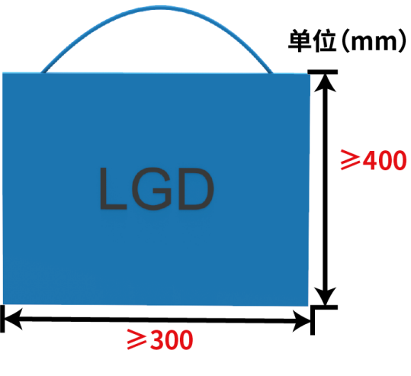

队旗制作尺寸图

* 旗帜必须符合比赛规则要求方可使用。
* 每支队伍最多可使用一面旗帜。
* 组委会鼓励参赛队在旗帜上绘制个性化的图案和文字（队旗文字要求为参赛学校全称。）

## 6.比赛规则

### **6.1 判罚说明**

口头警告

1. 裁判对参赛队伍发出口头警告，要求参赛队伍立即停止违反规则的行为，并服从裁判指示。单场比赛仅有一次被口头警告的机会。在此期间，不会扣分，比赛计时也不会停止。

违例

1. 裁判对参赛队发出违例判罚，立即扣除该方联盟20分，比赛计时不会停止。

禁用

1. 裁判对机器人发出禁用指令，要求该机器人立刻停止行动。裁判有权根据实际情况判断是否要将被禁用的机器人移出场外。

* 在机器人故障、失控等情况发生时，参赛选手亦可以主动向裁判提出禁用机器人。

黄牌

1. 若某方相关人员的行为对当场比赛的公平性造成较为严重影响或违反安全原则，将受到扣除当场得分60分的处罚。

黄牌处罚累计说明：

黄牌处罚累计以次数为单位，累计两张黄牌处罚升级为红牌，资格排位赛阶段结束后清零。

某队伍收到黄牌后，扣除当场比赛该队伍所处联盟60分。

资格排位赛阶段，黄牌以队伍为单位累计，淘汰赛阶段，黄牌以联盟为单位累计。

红牌

1. 指某方或相关人员的行为对当场比赛的公平性造成严重影响或严重违反安全原则的行为，将受到扣除当场联盟得分120分的处罚，同时犯规队伍的机器人将被禁用。如在自动控制阶段受到红牌处罚，自动阶段结束后应将犯规队伍机器人移出比赛场地。

红牌处罚说明：

资格排位赛：以队伍为单位，联盟中某队伍收到红牌处罚，此队伍机器人禁用并且扣除联盟120分，比赛继续。联盟两支队伍同时获得红牌处罚，该联盟扣分后直接判负。（获胜方增加分数至高于判负方10分）

淘汰赛阶段：以联盟为单位，某联盟收到红牌处罚，该场比赛直接判负。（获胜方增加分数至高于判负方10分）

取消比赛成绩：

1. 裁判取消参赛队的比赛资格。队伍的机器人立即被禁用，队伍不得继续参与该场比赛或下一场比赛。若一方联盟的两个队伍均被取消比赛资格，则该联盟被判负，得分计为零分，另一方联盟立即获得比赛胜利，当前得分即为最终得分。

### **6.2 操作规则**

危险结构

1. 若机器人存在可能对人体造成伤害的结构，如锐利的尖角等 ，则必须对其采取安全保护措施

* 犯规机器人将被判警告，选手需要对机器人进行整改，否则机器人将被禁用。

破坏或污染场地

1. 比赛期间，机器人不得恶意“攀爬”或“冲撞”场地边界和中央隔栏。

* 犯规方机器人将被判当场比赛禁用，两次违规将被判取消比赛资格。

1. 若场地被机器人污染，则机器人将被判定为不安全状态。比赛全程中机器人不得使用双面胶或胶水等固着场地元素。

* 犯规方机器人将被判当场比赛禁用，如果机器人还要参加比赛，选手需要对机器人进行整改，并接受再次检查。两次违规将被判取消比赛资格。

破坏其它机器人

1. 比赛期间，机器人不得冲撞比赛场地上的其他机器人。

* 犯规方机器人将被判当场比赛禁用，两次违规将被判取消比赛资格。

机器人出界

1. 比赛过程中，机器人的任何部分均不得超出场地边界。

* 如果出现机器人接触比赛边界之外的地面及物体，则该机器人被判当场比赛禁用，两次违规将被判取消比赛资格。

使用违规材料

1. 严格禁止机器人使用危险的材料或具备危险的机构，例如：

* 易燃气体、产生火或者烟的设备、液压油或液压件、含有液态汞（水银）的开关或触点；
* 危险材料（如铅）；
* 可能造成场地污染的材料，例如沙子等可能在比赛中散落的物体；
* 可能造成机器人固定连接的材料；
* 有锋利边角易造成伤害的材料；
* 使用动物制成的材料（出于健康和法律考虑）；
* 含有液体或胶状物的材料（按规定使用的胶水、润滑油除外）；
* 可能将机器人上电流传导至场地上的任何零件；
* 犯规方机器人将被判禁用。如果机器人还要参加比赛，选手需要对机器人进行整改，并接受再次检查。两次违规将被判取消本场比赛资格。

其他不安全因素

1. 在R06.项目之外，裁判有权针对特定机器人是否安全进行单独判定。

* 犯规方机器人将被判禁用。如果机器人还要参加比赛，选手需要对机器人进行整改，并接受再次检查。两次违规将被判取消比赛资格。

操控团队

1. 每个参赛队伍派出1名操作手和1名观察手。每方联盟中包含2名操作手和2名观察手，选出其中一人为联盟队长。

* 每场比赛由双方联盟操作手操控机器人完成任务。
* 本方操作手与观察手在比赛期间可自由交换角色。

参赛选手要求

1. 比赛过程中，参赛队员必须佩戴护目镜。

* 犯规方将被判警告，两次违规将被判违例。

1. 在备赛、调试机器人、上场比赛等环节，留长发者应将头发扎起。参赛选手应穿不露出脚趾的鞋进入场地。

* 犯规方将被判警告，两次违规将被判违。

参赛选手站位

1. 参赛选手在比赛过程中的活动范围须在操作区内，下图所示（实际操作区大小视比赛现场情况而定）：

* 犯规方将被判警告，两次违规将被判违例。

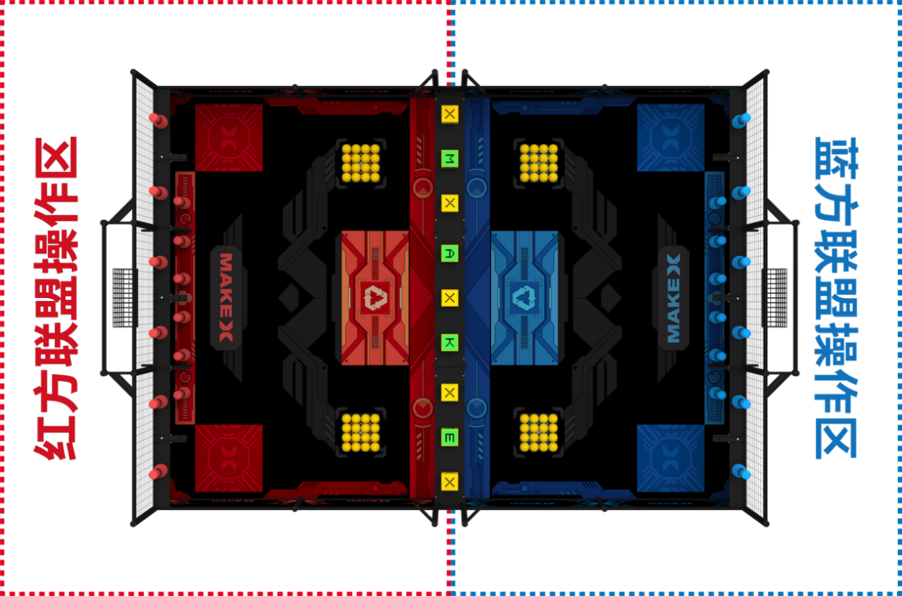

图6.2-1 操作区站位示意图

比赛中替换场上选手

1. 在比赛过程中不允许场外第三人替换场上操作手与观察手。

* 犯规方将被判**红牌。**

淘汰赛相关规则

1. 淘汰赛三局比赛中，每局比赛结束后，队伍联盟最多有5分钟的调试时间，不得超时。

* 犯规方将被判**警告**，两次违规将被判**违例。**

无线电干扰

1. 除比赛允许使用的电子通讯设备外，不允许参赛选手携带其他电子通讯设备进入比赛场地（手机、对讲机、电脑、无线网络设备等）。

* 犯规方将被判违例，两次违规将被判黄牌。

提前开始比赛

1. 在裁判宣布比赛开始前，机器人不得启动。

* 犯规方将被判违例，两次违规将被判黄牌。

延迟结束比赛

1. 在自动控制阶段、手动控制阶段、全力一搏阶段结束后，操作手应停止操作机器人或停止机器人的运动程序（机器人由于惯性导致的运动除外）。

* 犯规方将被判违例，若延迟结束比赛为犯规方带来比赛优势，裁判应判无效得分，并尽量恢复场地原有状态。

违规接触

1. 除强化改装阶段外，参赛选手在比赛过程中不得直接接触道具、场地框架等场地元素及机器人，包括且不限于操作手倚靠围栏、参赛选手推动机器人位置等情况。因小黄球等道具的正常运动飞出场地外发生接触的，不受此规则的约束。

* 犯规方将被判违例，若因违规接触对得分或比赛的进行造成影响，犯规方将被判黄牌。

身体进入比赛场地影响比赛进行

1. 比赛过程中操控团队应保持身体投影在场地之外，以免可能发生的阻挡对方机器人进攻路线等影响比赛进行的情况。强化改装阶段搬运机器人进出场地的动作除外。

* 犯规方将被判违例。两次违规将被判黄牌。

自动控制阶段使用蓝牙手柄控制

1. 机器人与蓝牙手柄的连接需在比赛开始前完成，参赛选手全程保证操控手柄处于开机状态，不可在比赛自动控制阶段使用操控手柄操控机器人，否则裁判有权利当场取消该参赛队伍本场比赛资格。

* 犯规方将被判红牌。

操控被禁用的机器人

1. 机器人在被禁用后，操控手不得继续控制。

* 犯规方将被判违例，严重违规将被判黄牌，直至取消比赛资格。

机器人遗留零部件

1. 比赛期间，机器人不可以分离（分离指与机器人主体分离，并不受控制）零部件或把机械装置遗留在比赛场地。因对方机器人的碰撞或其他机器人的**直接接触**行为导致的脱落除外。

* 若影响比赛进行犯规方将被判违例。两次违规将被判黄牌。

机器人在比赛过程中不符合规范

1. 机器人在比赛过程中的尺寸、重量等参数须符合相关比赛规范。因被对手抛射场地元素击中，导致机器人尺寸超出比赛尺寸限制除外。

* 犯规方将被判**红牌。**

违规抛射

1. 机器人不可将不被允许抛射的场地元素从己方场地上抛向对方场地。(如抛射球瓶、机器人零部件、数据块等将会触犯此规则)

* 犯规方将被判黄牌，如造成对方场地元素的变化，需暂停比赛并且还原场地道具。

完全进入对方区域

1. 比赛过程中，机器人不得通过数据收集中心下方隔栏的镂空部分或数据中心上方，完全进入对方区域。

* 犯规方将被判红牌。

限制对方机器人移动

1. 机器人不可阻止对方联盟机器人的全方位移动或阻止对方联盟机器人接触场地元素。

* 犯规方将被判违例，情节恶劣者将被判黄牌。

1. 因为机器人部分本体一进入对方区域而导致对方联盟机器人被别住或者限制，裁判可视情况暂停比赛，警告双方机器人尽快分离。

* 犯规方将被判违例，情节恶劣者将被判黄牌。

违例指导

1. 在比赛全过程中，除参赛队伍成员外任何的相关人员包括但不限于选手的家长或者指导老师均不得通过任何方式进入赛场区并进行任何形式的指导。若发生违例指导，裁判有权利当场取消该参赛队伍本场比赛的比赛资格。

* 犯规方将被判警告，若拒不改正，犯规方将被判违例，并可视情况加大处罚力度，直至取消比赛资格。

场外接触

1. 比赛进行过程中参赛选手不允许与场外人员及观赛人员有任何接触，包括但不限于零件、蓝牙手柄的传递。

* 两次违规将被判违例

### **6.3 改装规则**

对于严重违反此规则的行为，裁判有权对参赛队做出取消比赛资格的处罚。

机器人未进入启动区

1. 手动控制阶段结束时，机器人需在启动区内（部分或完全进入）方可取出机器人进行强化改装。机器人未进入启动区，强化改装阶段内将不被允许进行任何操作。

* 强行对未进入启动区的机器人进行改装，犯规方将被判红牌。

未在指定位置进行改装

1. 只有在机器人投影面离开场地之后，即移出场地后才可以开始改装。即不能在机器人抬离地面，悬空于场地上方的情况下直接开始改装；

* 犯规方将被判违例。

改变场地元素状态

1. 选手在移出机器人时不可主动改变场地元素状态，不可触碰得分道具（机器人 内部得分道具除外例如：小黄球）

* 犯规方将被判违例，若改变场地元素为犯规方带来比赛优势，裁判应判无效得分，并尽量恢复场地原有状态。

强化改装结束时未进入启动区

1. 机器人应在强化改装阶段结束前放入本方场地启动区内。

* 犯规方机器人将被判禁用。

改装后机器人与检录状态不符

1. 强化改装阶段后的机器人应符合参赛检录时该机器人强化改装状态。

* 犯规方将被判红牌。

**赛事规则最终解释权归本届竞赛组委会所有。**

附录1：MakeX 高中组 能源革新机器人自检表

|  |  |  |  |
| --- | --- | --- | --- |
| **机器人尺寸及重量** | | | |
| **序号** | **检查项目** | **具体要求** | **状态** |
| **1** | **机器人尺寸** | 每只队伍允许使用一台机器人参赛  初始尺寸为机器人比赛开始启动前处于静止状态的尺寸。 |  |
| 最大尺寸指机器人在操作的过程中运动伸展至极限状态之尺寸。 |
| 机器人在比赛开始时的初始尺寸要求为：500mm（长） x500mm（宽） x 700mm（高）。 |
| 机器人在强化改装后，再次启动前的初始尺寸要求：500mm（长） x500mm（宽） x不限（高）。 |
| **2** | **机器人重量** | 每个机器人不可超过 10kg （指比赛过程中机器人任意时刻最大净重量，包含电池）。 |  |
| **3** | **队旗** | 旗面选用柔性材料，尺寸不小于400mm（长）*300mm（宽）。旗帜挂绳采用柔性材料 |  |
| **安全性** | | | |
| **4** | **危险结构** | 在机器装卸、搬运、使用过程中可能对人员造成伤害的结构，需具备安全防护 。 |  |
| **5** | **破坏场地** | 在机器装卸、搬运、使用过程中不可有明显的破坏场地行为 。 |  |
| **6** | **大功率工具** | 在装卸、操作过程中无大功率危险器材 。 |  |
| **7** | **不安全储能设备** | 不安全储能设备（弹簧）等在使用的过程中应保证安全 。 |  |
| **8** | **人员安全** | 参赛选手佩戴护目镜；留长发者扎起；参赛选手禁止穿露脚趾的鞋进入场地。 |  |
| **9** | **严格禁止的材料** | 易燃气体、烟火相关设备、液压件、含水银的开关、暴露的危险材料、不安全的配重、可能造成纠缠和比赛延迟的设计、锋利边角、含有液体或胶状物的材料、可能将机器人上电流导致场地上的任何零件 。 |  |
| **机器人模块** | | | |
| **10** | **遥控器** | 使用比赛指定遥控器，且仅由操作手使用 。 |  |
| **11** | **主控** | 使用大赛指定主控；且仅有一个和遥控器配对的接收模块 。 |  |
| **12** | **电源** | 使用比赛指定参数的电池作为供电模块并且安全的固定在机器人内；每台机器人仅能使用一块电池（除已规定的激光瞄准装置外）；详细参数为：3S航模电池、输出电压11.1 -11.2v、放电倍率25c-30c。 |  |
| **13** | **电池管理模块** | 电池管理模块能够按照比赛系统要求配合运行：完成配合通电、断电、开启自动程序共三个动作。 |  |
| **14** | **自定制零件及辅材** | 可使用自定制零件：板材、型材、3D 打印件、金属、木材、塑料、橡胶、磁铁； 辅材使用要求：允许使用绳子、电缆、线、弹簧、橡皮筋、皮管、医用橡皮管、冲孔薄板、注塑成型制品；可以使用低集成度的完整商业产品组件；不允许使用高集成度的完整商业产品组件。 |  |
| **可发光、声传感器** | 除功率小于5mW的激光瞄准装置（仅限一个）和主控、传感器自带指示灯光、配合传感器使用的光源之外，无任何光源；除主板的蜂鸣器之外不允许其他的发声装置。 |  |
| **15** | 若使用教学用激光笔改装的激光瞄准装置需要单独供电，仅可使用装置内置的配对电池（如干电池），且不得向机器人电力系统输送能量。如是非常见的激光瞄准设备，请提供相应型号及参数以供查询验证。 |
| **16** | **舵机** | 参赛队伍仅能使用指定型号的智能舵机（MS-12A），一台机器人上可使用的舵机数量最多6个 。 |  |
| **电机** | 机器人须使用指定的直流电机、编码电机（37直流电机和180智能编码电机；数量最多共13个），以保证比赛公平性。 |  |
| **17** | 机器人须使用指定的无刷电机（2823/2824无刷电机；数量最多共2个），以保证比赛公平性。 |
| **18** | **机器人尖角包裹** | 机器人的外露尖锐结构需加装海绵条予以包裹。 |  |
| **19** | **分离/脱落** | 机器人不得出现可在比赛中与主体主动分离部分。 |  |
| **20** | **干扰** | 不能干扰其他机器人的电子和传感器 。 |  |
| **21** | **队伍编号** | 需使用印刷字体需为微软雅黑字体、黑色加粗、130字号（单个字符高于3.5cm）且背景色为浅色。 |  |
| **22** | **场地污染** | 机器人使用的润滑油等材料不得污染赛场或其他机器人 。 |  |

附录2：MakeX Challenge 能源革新犯规判罚梳理表

|  |  |  |  |  |  |  |  |
| --- | --- | --- | --- | --- | --- | --- | --- |
| **违规范围** | **违规项目** | **规则概述** | **违例** | **黄牌** | **红牌** | **禁用** | **取消资格** |
| **安全规范** | 危险结构 | 发现机器人的结构可能伤害到人的部位，警告后应马上整改。 |  |  |  | ✔ |  |
|  | 破坏场地或其他机器人 | 两次违规，将被取消比赛资格。 |  |  |  | ✔ | ✔ |
|  | 使用违规的材料 | 场上发现选手使用违规材料将被禁用，两次违规将取消比赛资格。 |  |  |  | ✔ | ✔ |
|  | 污染场地 | 机器人使用胶水、胶带、润滑油不得污染场地，如有发现将被禁用，两次违规将取消比赛资格。 |  |  |  | ✔ | ✔ |
|  | 机器人出界 | 任何部分不得超出比赛场地边界。 |  |  |  | ✔ | ✔ |
|  | 其他不安全因素 | 裁判发现机器人其他不安全因素有权要求选手禁用，并进行整改，后续两次违规将取消比赛资格。 |  |  |  | ✔ | ✔ |
| **操作规范** | 携带电子通讯设备进入场地 | 二次违反可出示黄牌处罚。 | ✔ | ✔ |  |  |  |
|  | 延迟结束比赛 | 还要扣除相应得分。 | ✔ |  |  |  |  |
|  | 比赛过程中违规接触 | 对比分或者比赛进行造成影响将判罚黄牌 | ✔ | ✔ |  |  |  |
|  | 身体不能伸入场地影响对方得分 | 二次违规将判黄牌 | ✔ | ✔ |  |  |  |
|  | 自动控制阶段使用手动控制 | 自动阶段手柄应放置置物框。 |  |  | ✔ |  |  |
|  | 机器人在场地上遗留零部件 | 依照情节恶劣程度给予违例和针对二次违规给予黄牌 | ✔ | ✔ |  |  |  |
|  | 将场地元素从比赛场地上移除 | 以得分为目的不计入。 | ✔ |  |  |  |  |
|  | 违规抛射 | 如造成对方场地元素的变化，需暂停还原。 |  | ✔ |  |  |  |
|  | 恶意破坏对方字母方块任务 | 犯规方将被判红牌。 |  |  | ✔ |  |  |
|  | 场地元素难以从机器人移除 | 反复违规影响赛程将取消其比赛资格。 |  |  |  |  | ✔ |
|  | 完全进入对方区域 |  |  |  | ✔ |  |  |
|  | 别住或限制对方机器人 | 故意限制对方的将受到惩罚 | ✔ | ✔ | ✔ | ✔ | ✔ |
|  | 操控禁用机器人 | 禁用后不得操控机器人，违规者首次将判罚违例，严重违规将判罚黄牌，直至取消比赛资格。 | ✔ | ✔ | ✔ | ✔ | ✔ |
|  | 过分行为 | 过分的行为包括但不局限于：重复或公然的违规；对操控员、教练、比赛工作人员或参赛人员有不文明的行为；反复或公然做出违背安全的行为；两次违规将会被判罚取消比赛资格。 | ✔ | ✔ | ✔ | ✔ | ✔ |
|  | 指导教练违规 | 首次给予警告，反复公然的违规，裁判可视情况做出违例判罚，情况严重的可判罚至取消比赛资格。 | ✔ | ✔ | ✔ | ✔ | ✔ |
|  | 场外接触交换零件 | 比赛过程中严禁该行为发生。 | ✔ | ✔ | ✔ | ✔ | ✔ |
| **改装规范** | 未进入启动区强行改装 | 进入启动区以机器人底部直接接触到启动线内为准。 |  |  | ✔ |  |  |
|  | 场地内进行改装 | 选手需在场地外进行改装。 | ✔ |  |  |  |  |
|  | 强化改装阶段主动改变场内比赛元素 | 从机器人取下的比赛元素应放置在场内，不影响其他元素的状态改变。 | ✔ | ✔ |  |  |  |
|  | 强化改装阶段结束前未进入场地 | 不得再放入机器人。 |  |  |  | ✔ |  |
|  | 改装后携带比赛元素进入场地 | 携带比赛元素的机器人不得进入场地。 |  |  |  | ✔ |  |
|  | 改装后不符合检录状态 | 如有重大改动需放入场地后申报裁判进行检查。 |  |  | ✔ | ✔ |  |

附录3：MakeX Challenge 能源革新计分表

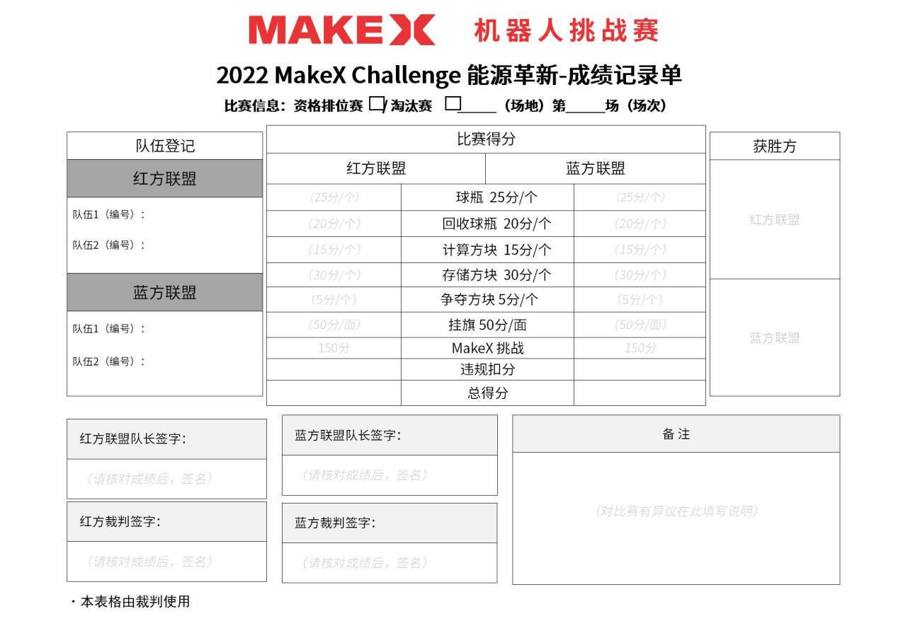

附录4：航模电池使用说明

为了保证航模电池的使用安全，每个队伍应指定一个人专门负责监督航模锂电池的安全使用并向队友普及航模锂电池的安全使用知识。在使用过程中，应该注意以下事项：

* 请在确保认真阅读并理解本航模锂电池安全使用指南的情况下使用航模锂电池。
* 安全充电和放电
* 只使用厂家配套的锂电池专用充电器并仔细阅读充电器使用指南，充电时确保有人在旁边，充电时万一发生意外可以及时处理，请勿过充和过放，单个电芯超过4.2V为过充，单个电芯为低于3.0V为过放。过充可能会引起航模锂电池爆炸，过放容易损伤电池，缩短电池使用寿命。
* 请在充电或者使用前仔细检查电池电压、电量情况。
* 请在0-45℃温度内充电。
* 安全存储
* 在任何时候，都不能让电池电芯过热，电芯在温度高达60℃后，会存在安全隐患，甚至是燃烧。
* 在充电时，电池不可接近或者直接放置在易燃物（纸张、塑料等）品上。如果有条件的话，最好在防火的保险箱里进行充电。
* 请勿将电池接近液体、明火或加热器，将电池放置在孩童够不着的地方。
* 请勿任意拆开电池重组或者改变接线，请勿私自组装电池，将旧电池电芯拆开后重组、或者将拆开后的某一片电芯与另外一组电池重组的电芯重组的行为都是危险的（无专用的组装仪器易引起短路燃烧）
* 如在使用过程中发生碰撞，请将电池取出。请仔细检测电池以及连接器是否正常，以防万一。（注意：电池有可能高温烫手）
* 请勿将电解液溅到眼睛或皮肤，如不慎溅到，请立即用清水清洗，严重者请立即就医。
* 请勿短路（正负极相接）。
* 请勿直接接触有漏液现象的电池。
* 长期不使用的电池，请保证3个月内进行一次充放电激活，以维持电池的稳定性
* 在保存和运输航模锂电池的过程中，请放置在专用的防火安全袋或安全箱内。

附录5：电源管理模块

**电源管理模块介绍**

电源管理模块会与主板（NovaPi）搭配使用，为参加 MakeX 2022赛季能源革新和雷霆营救比赛的必备电子器件。

在比赛过程中，电源管理模块会与MakeX比赛系统进行无线连接，从而使MakeX比赛系统可以控制参赛队伍机器人的电源，以及切换自动和手动程序。

**模块尺寸：**85mm × 56mm × 11.5mm；

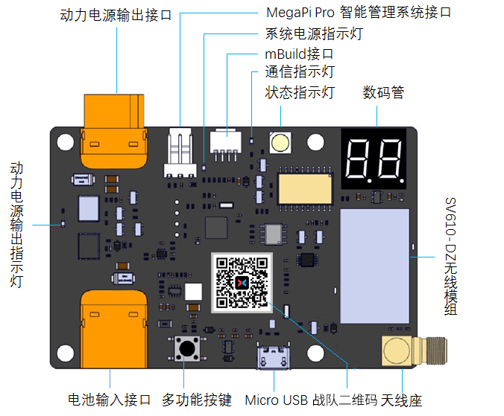

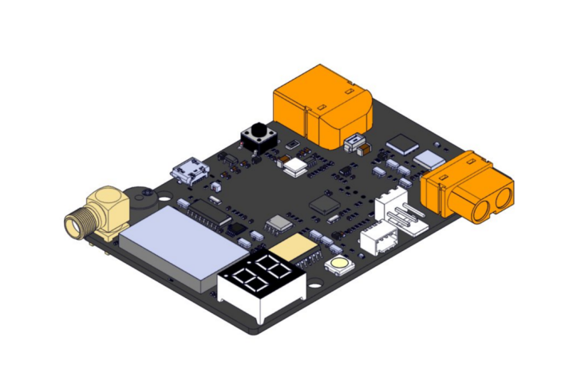

**工作电压：** 6V—12V；

**板载LED灯**

LED灯包括动力电源输出指示灯，及系统电源指示灯和通信指示灯

* 动力电源输出指示灯：当动力电源有输出时红色指示灯常亮、动力电源断开时红色指示灯熄灭；
* 系统电源指示灯：模块工作时红色系统电源指示灯常亮；
* 通信指示灯：模块更新固件时，蓝色通信指示灯会闪烁；

**状态指示灯（RGB灯）**

状态指灯主要分为熄灭、红色、绿色和蓝色四种状态

* **熄灭：**电源管理模块上电后会对蓝牙模块进行检测，当检测不到蓝牙模块时 RGB 灯为熄灭状态；
* **红色：**正常上电后单击按键，RGB灯红色闪亮一次；
* **绿色：**处于手动赛阶段；
* **蓝色：**处于自动赛阶段。

**数码管**

2 位数码管主要用于显示无线通讯模块当前信道号及系统异常状态

* 正常状态下2位数码管显示的是当前无线通讯模块的信道号，无线通讯模块的信道号为1~40，数码管显示的数字即为1~40，如当前信道为16信道，2位数码管显示数字“16”；
* 电源管理模块上电后会对无线通讯模块进行检测，当检测不到无线通讯模块时2位数码管显示字母“Er”；
* 当电池低电量时，2位数码管会交替显示符号“–”和当前信道号。

**蜂鸣器**

蜂鸣器会输出提示及警告音

* 当模块正常上电并检测到，无线通讯模块在线时短鸣一声；
* 当给电源管理模块复位时，蜂鸣器长鸣 2s；
* 当上电后检测不到无线通讯模块时，蜂鸣器会连续鸣响3声。

电源管理模块使用

**多功能按键使用说明**

     多功能按键有复位、单击、双击和长按4种模式

* **复位：**先按下多功能按键同时给电源管理模块插入航模电池，电源管理模块会恢复默认的配置参数，蜂鸣器长响一声（2S）、数码管显示数字“20”；
* **单击：**单击一次多功能按键，电源管理模块会上报一次蓝牙模块UID， RGB灯红色闪亮一次；
* **双击：**双击一次多功能按键，电源管理模块将会延时3S并切换自动程序和手动赛程序（可通过RGB指示灯观察状态切换是否成功，自动赛时RGB蓝灯常亮、手动赛阶段RGB绿灯长亮，延时切换过程中RGB灯闪烁）。双击功能仅在蓝牙模块为默认“20”信道时才有效（即仅当数码 管显示数字“20”才效）；
* **长按：**长按一次多功能按键（2~3s），切换动力电源输出状态。即如果当前动力电源为断开状态，长按后动力电源接通，动力电源输出指示灯显示红色 ；当动力电源为接通状态，长按后动力电源断开，动力电源输出指示灯熄灭。

**自动程序启动信号识别代码**

在自动控制阶段，比赛系统会给机器人上的电源管理模块发送相关指令来屏蔽手柄信号并且启动机器人的自动程序，为了能够正常启动主控板上的自动程序，编程时需要在程序里面插入固定代码来识别比赛系统发送的启动自动程序指令

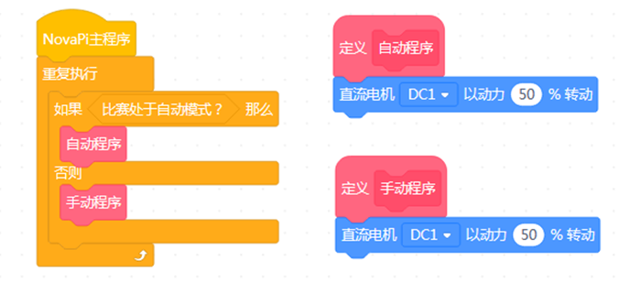

（请把自动阶段的程序和手动控制的程序放入相应的位置）。

**安装使用建议**

* 电源管理模块为比赛的必备电子件，请务必保证其安装牢固，各线缆连接稳固。建议使用电源管理模块的亚克力盒保护；
* 各条连线须保证连接稳固，接线示意图如下：

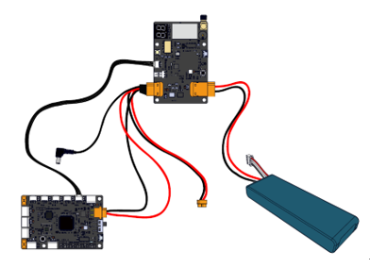

* 调整天线位置，防止其干扰到其它运动器件的动作，尽量避免天线过于贴近大面积金属材料；
* 电源管理模块必须安装在机器人的表面且便于扫码（电源管理模块ID）的地方；
* 当场比赛开始后的任何阶段，特别是强化改装阶段，不允许进行如下操作：

1. 更换航模电池或重新拔插航模电池等；
2. 按电源管理模块的复位按钮（禁止对电源管理模块进行任何操作）；

* 当场比赛完成后，需自行给机器人重新供电，通过拔插航模电池，即可完成恢复供电；
* 电源管理模块与比赛系统中队伍信息一一对应，请勿擅自更换电源管理模块。如需更换，请联系工作人员。因擅自更换电源模块导致的任何问题由队伍自行承担。